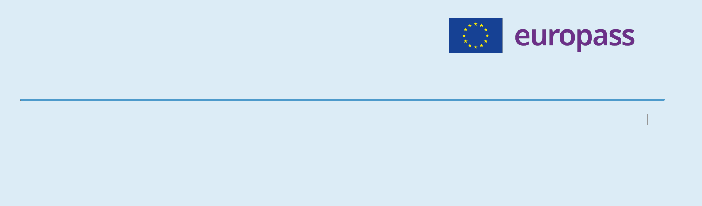
Ionela Stavarache

Data nașterii: 29/08/1980 Cetățenie: română Gen: Feminin Număr de telefon: (+40) 729640475 (Acasă)

E-mail: stavaracheionela02@gmail.com Adresă: strada Bisericii, nr.6, 907245, Poarta Albă, România (Acasă)

Despre mine:

Sunt casnică, deoarece mă implic în creșterea și educarea celor trei copii.

EDUCAȚIE ȘI FORMARE PROFESIONALĂ

09/1994 – 06/1998 Poarta Albă, România

AGRONOM PROTECȚIA-PLANTELOR Liceul Agricol Poarta Albă

Adresă Strada Palatului, nr.1, Poarta Albă, România Site de internet https://colegiulpoartaalba.webs.com/

COMPETENȚE DIGITALE

Operator calculatoare

COMPETENȚE LINGVISTICE

Limbă(i) maternă(e): ROMÂNĂ

Altă limbă (Alte limbi): ITALIANĂ

INFORMAȚII SUPLIMENTARE

PERMIS DE CONDUCERE

Permis de conducere: B

ACTIVITĂȚI SOCIALE ȘI POLITICE

NU

